实验报告
专业： 海洋科学
姓名：
学号：
日期： 2025.4.21
地点： 海工楼

课程名称： 海洋天然产物化学实验 指导老师： 徐金钟 成绩：________________
实验名称： 实验室规范操作

一、实验目的与要求
1.了解实验室安全及注意事项
2.了解实验仪器和器材
3.了解常用有机溶剂
二、实验原理与内容
1.学习天然产物化学实验室安全规范
2.认识并整理实验器材
3.认识并整理实验用各种有机溶剂
三、实验设备与材料
1.常用实验器材:
旋转蒸发仪，
循环水多用真空泵，
低温冷却循环泵，
暗箱式紫外分析仪，
GF254薄层色谱硅胶板，
200-300目硅胶
- 常用有机溶剂:
甲醇(M，Methanol)，
二氯甲烷(DDichloromethane)，
石油醚(P, Petroleum ether),
乙酸乙酯(E, Ethylacetate)
四、实验结果
用流程图的方式，根据海洋天然产物化学的研究内容描述各设备、器材、溶剂在天然产物化学实验中的作用;

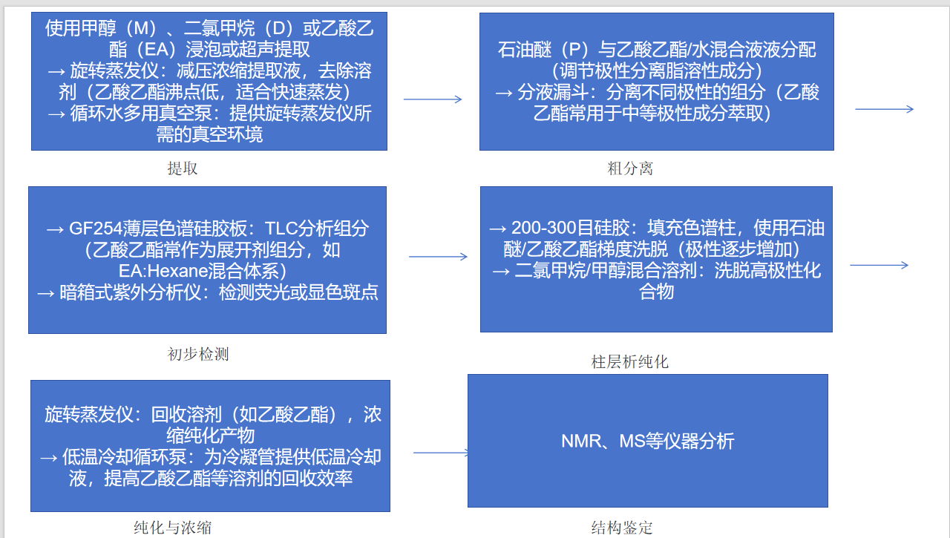

常用有机溶剂的危害性、废液处理及回收方法
1. 甲醇（Methanol）
危害性：
毒性：可通过皮肤、呼吸道吸收，损害中枢神经、视神经，严重导致失明或死亡。
易燃：闪点12℃，蒸气与空气混合易爆炸。
废液处理：
分类收集：单独容器储存，不可与强氧化剂（如浓硫酸）混合。
专业回收：交由危废处理机构焚烧或蒸馏回收。
回收方法：
蒸馏：通过旋转蒸发仪或蒸馏装置回收纯度较高的甲醇，可重复用于非精密实验。
2. 二氯甲烷（Dichloromethane, DCM）
危害性：
致癌性：长期接触可能增加肝癌、肺癌风险。
挥发性：高蒸气压易导致吸入中毒，引起头晕、恶心。
废液处理：
密封储存：避免挥发，使用专用废液桶（含吸附剂如活性炭）。
焚烧处理：需高温焚烧分解生成HCl和CO₂。
回收方法：
蒸馏纯化：通过减压蒸馏回收，去除杂质后可重复用于萃取或清洗。
3. 石油醚（Petroleum Ether）
危害性：
易燃易爆：闪点低（-20℃至-40℃），蒸气遇火源易爆炸。
神经毒性：长期吸入损害神经系统，引起头痛、眩晕。
废液处理：
单独收集：避免与氧化剂、酸类混合。
焚烧或吸附：少量废液可用活性炭吸附后焚烧处理。
回收方法：
分馏：通过分馏装置回收不同馏程的石油醚，需测试极性后复用。
4. 乙酸乙酯（Ethyl Acetate）
危害性：
易燃性：闪点-4℃，蒸气与空气形成爆炸性混合物。
刺激性：对眼睛、呼吸道和皮肤有刺激性，长期接触可能导致皮炎或中枢神经系统抑制。
环境毒性：对水生生物有毒，需避免直接排放。
废液处理：
分类收集：单独存放于密闭容器，远离氧化剂（如过氧化物）和强酸。
专业处理：通过蒸馏回收或交由危废机构焚烧（生成CO₂和水，需控制燃烧条件）。
回收方法：
减压蒸馏：利用旋转蒸发仪或蒸馏装置回收，纯度较高时可重复用于萃取或色谱洗脱。
脱水处理：若含水分，可加入干燥剂（如无水硫酸钠）后蒸馏。

